Zebra斑马打印机
GK888t驱动安装指引
版本记录

序号 | 修订日期 | 修订版本 | 修订人 | 审核
1 | 2013-8-16 | V1.0 | 钟政
2 | 2015-8-6 | V2.0 | 高洋

目 录

1、 术语 3
2、 斑马打印机概述 3
3、 斑马打印机驱动安装指引 3
3.1 斑马打印机硬件安装向导 3
3.2 安装斑马打印机驱动 4
3.3 设置斑马打印机的端口和打印参数 11
3.4 页面设置 15
3.5 打印控件下载 16

术语
术语 | 解释说明
斑马打印机 | 用于打印标签

斑马打印机概述
斑马打印机是速运通电商版的打印终端之一，主要用于客户打印顺丰背胶电子运单。使用斑马打印机之前，须先在客户电脑上安装斑马打印机驱动程序。下文我们将讲述斑马打印机的驱动具体安装方法。

斑马打印机驱动安装指引

斑马打印机硬件安装向导
3.1.1斑马打印机使用前准备
斑马打印机通过USB口与主机相连；使用斑马打印机前，首先连接电源且电源开启；电源开关开启后，斑马打印机正面电源指示灯为绿色。
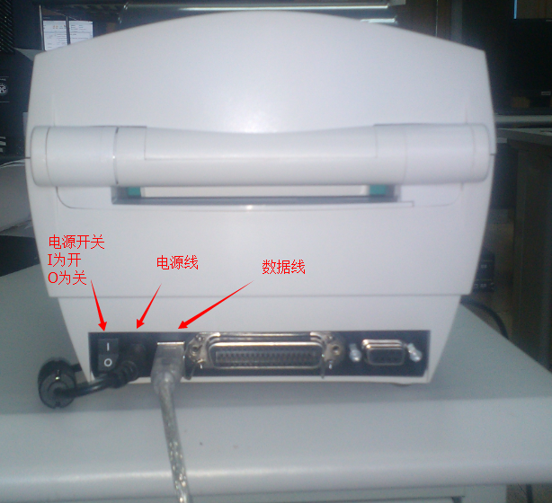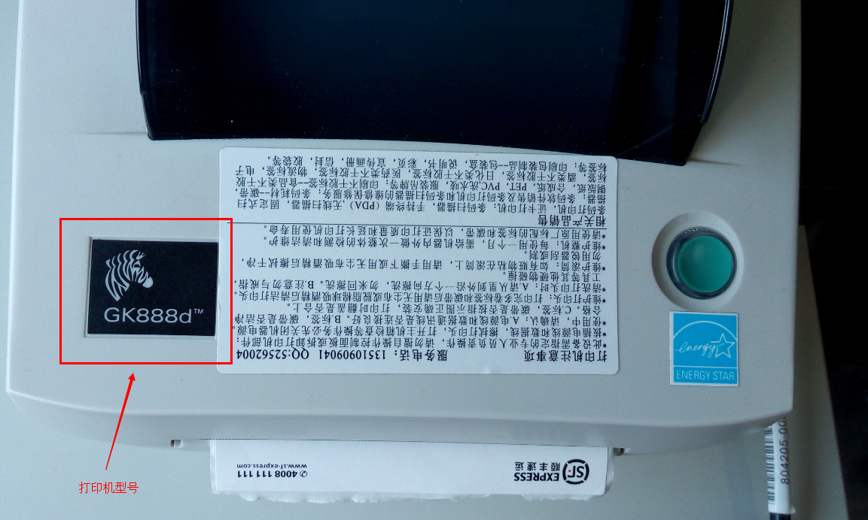
实物打印机型号为GK888D，选择驱动项就选GK888d。
实物打印机型号为GK888T，选择驱动项就选GK888t。
实物打印机型号为GK888CN，选择驱动项也是选GK888t。
3.1.2 斑马打印机硬件安装向导
- 在Windows 7系统下在桌面右下角提示：“正在安装设备驱动程序软件”后，表示硬件设备检测正常，可以进行下一步的驱动安装。
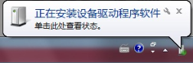

安装斑马打印机驱动
- 斑马打印机的电源线和数据线正确连接。打开“Zebra斑马条码打印机驱动”文件夹，双击“PrnInst”文件；
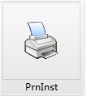
安装包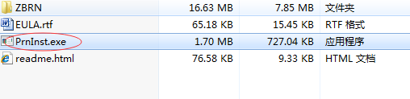
- 在弹出的界面，点“安装打印机”；
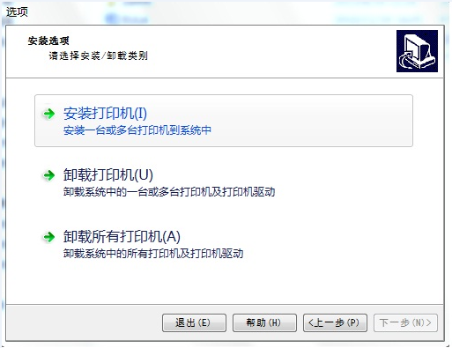
- 点击“安装打印机”后，会出现如下的安装界面。点击“下一步”。
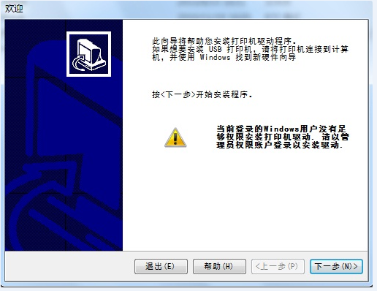
- 在打印机的型号选择栏中选择“ZDesigner GK888t”，如上图，点击“下一步”。
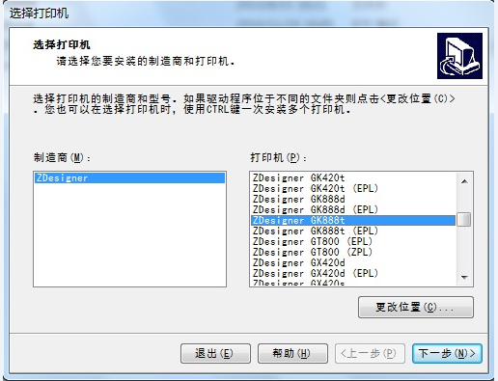

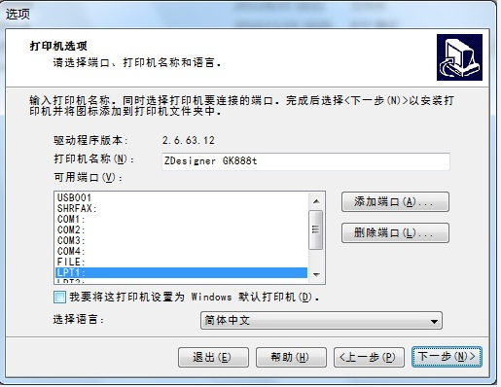

- 点击“完成”开始安装，出现开始安装的进度条。
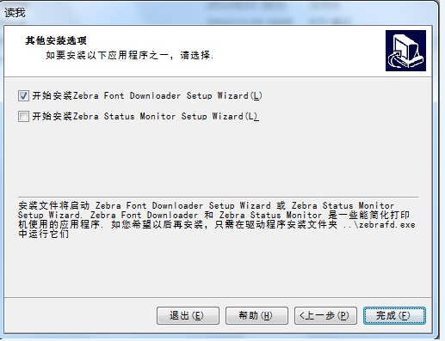
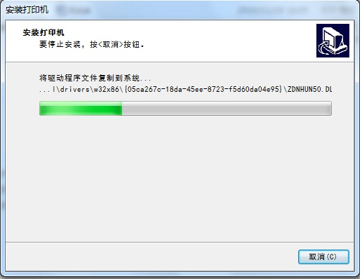
- 待安装完成出现如下的语言安装提示。选择 “中国话”，点击“确定”。
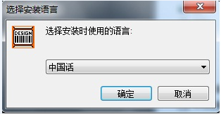

- 点击”下一步”。
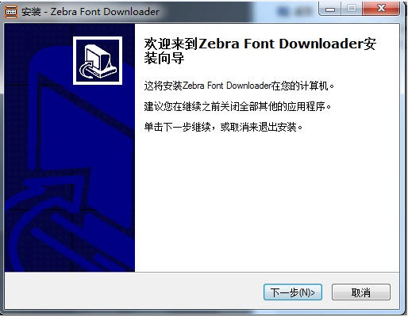
- 点击”下一步”。
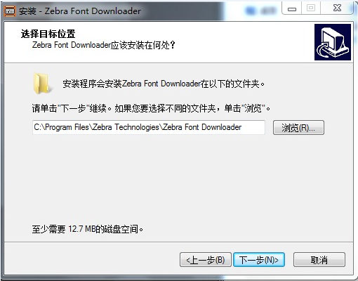
- 点击”下一步”。
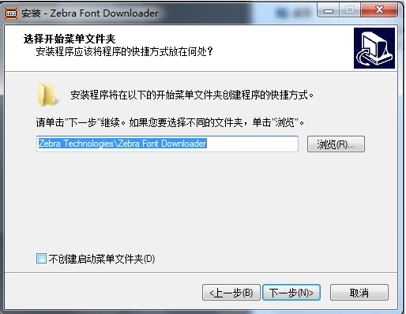
- 点击”下一步”。
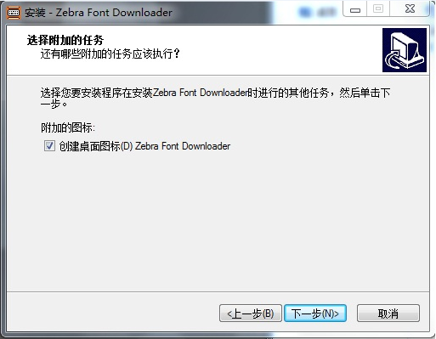
- 点击”安装”出现如下图的安装进度。
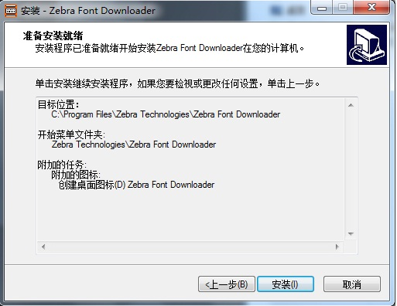
- 点击”安装”出现如下图的安装进度。
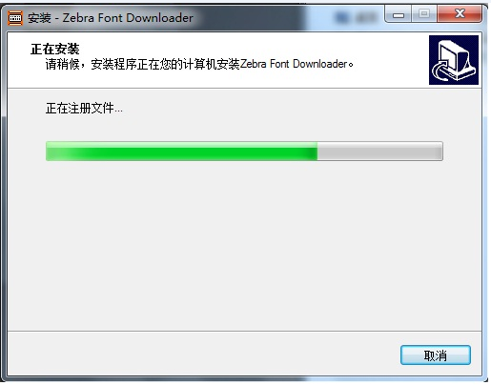
- 点击“完成”，如下图。
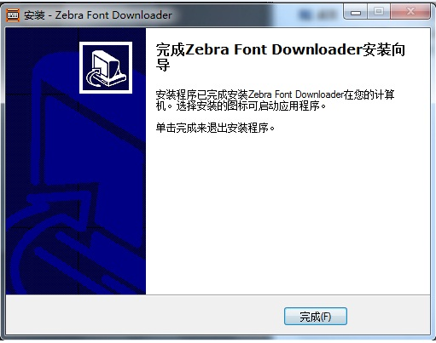

设置斑马打印机的端口和打印参数
- 点击开始，选择“设备和打印机”，如下图。
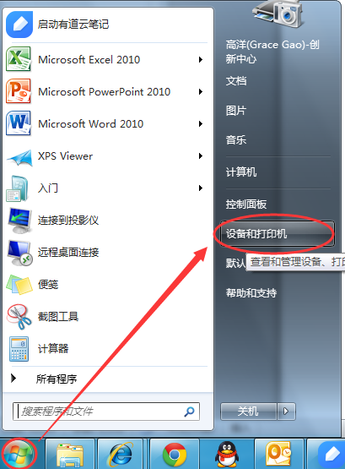
- 打开设备和打印机，选择已安装好驱动的ZDesigner GK888t，点击右键，选择“设置为默认打印机”，如下图。
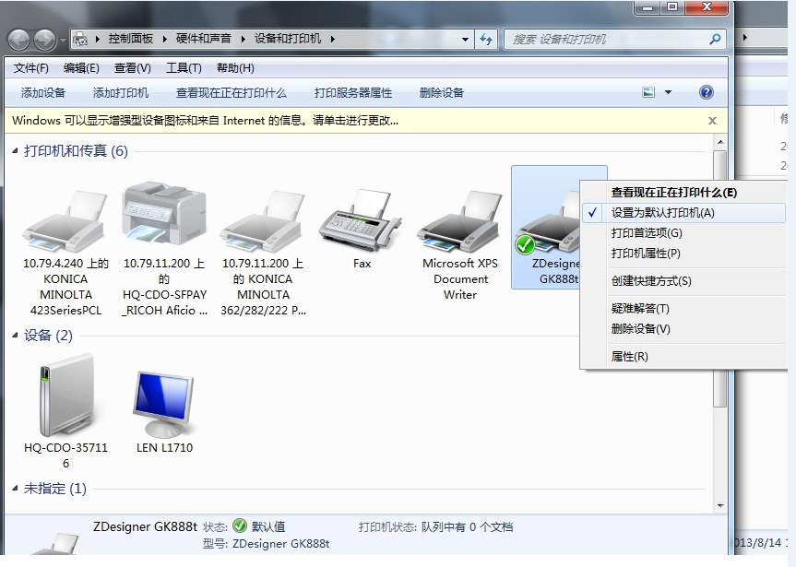
- 然后选择“打印机属性”，点击“端口”，在端口栏中在“USB虚拟打印机端口”前面的小框中打“√”，点击“确定”。如下图。
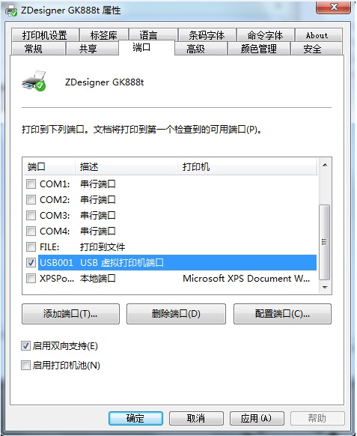
- 再次点击ZDesigner GK888t打印机的右键，选择“打印首选项”，根据使用面单类型，填写标签尺寸，如下图所示：
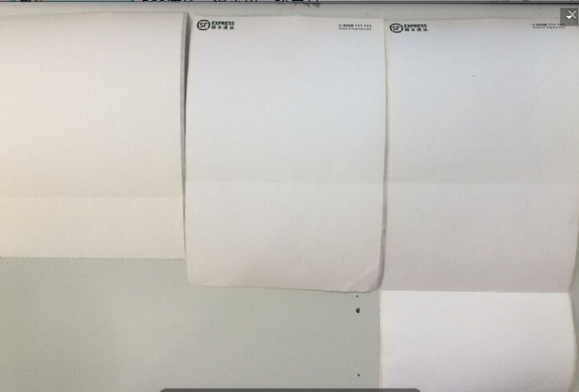
- 1联（100mmX136mm） 2联（100mmX150mm） 3联（100mmX210mm）
以2联为例，如下图所示：
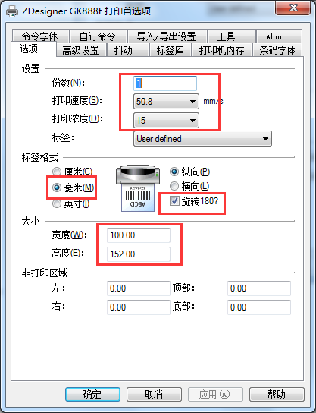
- 点击“高级设置”，填写相应的内容。如下图
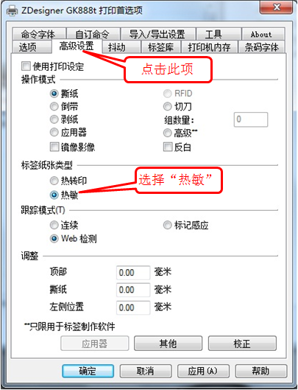
- 点击“抖动”，填写相应的内容，点击“确定”。如下图。
